Методика диагностирования состояния электромеханических приводов систем управления и защиты реакторной установки

А.В. Чернов, Е.А. Абидова, Л.С.Хегай, М.А. Белоус

Волгодонский инженерно-технический институт – филиал Национального исследовательского ядерного университета «МИФИ», Волгодонск
Аннотация: В работе представлена разработка системы распознавания состояния приводов системы управления и защиты (СУЗ) водо-водяного энергетического реактора по сигналам вибрации методом частотных составляющих. Приводятся результаты экспериментальных исследований на ПО «Ижорский завод». Путем спектрального анализа производится выделение частотных диапазонов спектров диагностических сигналов СУЗ, разрабатываются диагностические эталоны. Описывается формирование эталонных диагностических векторов (представляют собой набор диагностических признаков в виде двоичного кода) и их сравнение с текущим состоянием. Разработанные эталоны легли в основу системы автоматического распознавания состояния объекта. Внедрение такой системы позволит упростить задачу сбора, анализа, сравнения данных о приводах во время эксплуатации на АЭС, а также позволит совершенствовать методики испытаний и диагностирования приводов СУЗ, что должно положительно сказаться на увеличении надежности и ресурсе оборудования.
Ключевые слова: привод СУЗ, техническая диагностика, спектральный анализ, диагностический вектор, распознавание состояний.
Введение
Система управления и защиты (СУЗ) водо-водяного энергетического реактора (ВВЭР – 1000) занимает важное место при поддержании необходимых режимов работы и безопасности АЭС. Привод СУЗ (рисунок 1) – это исполнительный механизм, представляющий собой электромагнитный механизм, который обеспечивает вертикальное перемещение и удержание штанги, сцепленной с кластером поглощающих стержней.
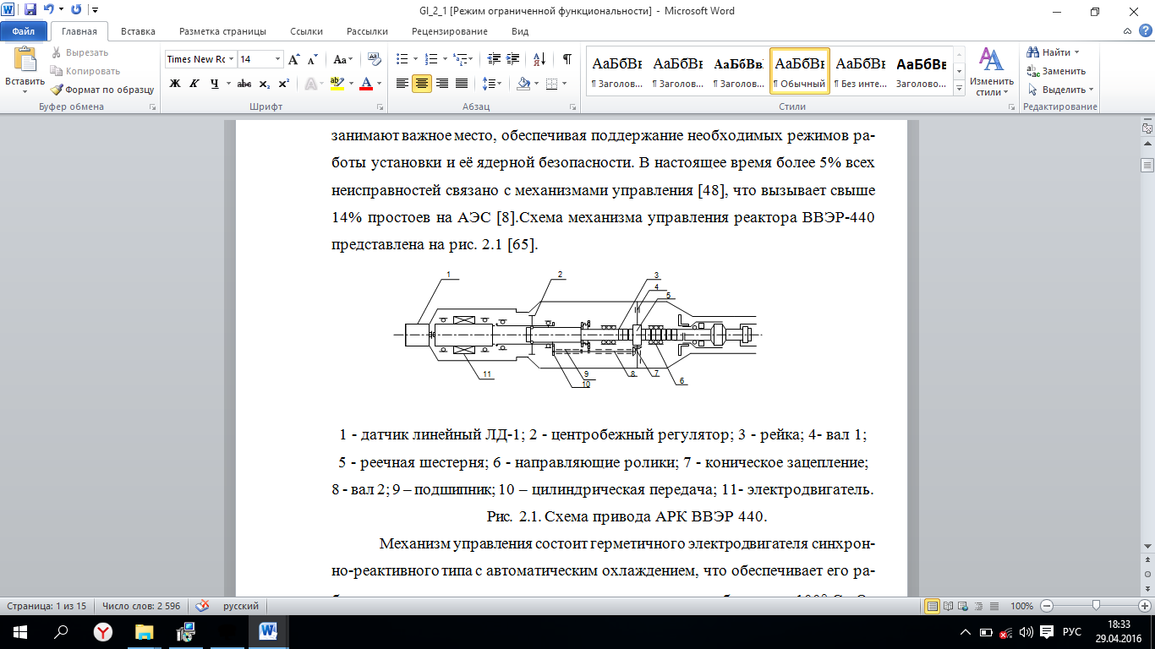
1 - датчик линейный ЛД-1; 2 - центробежный регулятор; 3 - рейка; 4- вал 1; 5 - реечная шестерня; 6 - направляющие ролики; 7 - коническое зацепление; 8 - вал 2; 9 – подшипник; 10 – цилиндрическая передача; 11- электродвигатель.
Рис. 1. - Схема привода СУЗ
- Повышение надежности работы и безопасности атомных станций в основном обеспечивается использованием систем технической диагностики, основным назначением которых является выявление на ранней стадии зарождения дефектов оборудования. В современных системах диагностики электромеханического вращающегося оборудования большинство задач решается методами вибрационного мониторинга (ГОСТ ИСО 10816 Вибрация. Контроль состояния машин по результатам измерений вибрации на невращающихся частях), они составляют основу любой системы технической диагностики [1-5].
В вибродиагностике выделяют три подхода к задачам распознавания состояний объектов диагностирования. Первый подход называют методом контрольных уровней. Он заключается в использовании контрольных уровней измеряемого параметра, например, среднеквадратичного значения виброскорости [1]. Существует ряд недостатков метода контрольных уровней: грубость, неточность измерения; невозможность определения места образования дефекта и др. В основе второго подхода лежит “метод сравнения средних”. Суть метода заключается в сравнении совокупностей n_{k} значений параметра X (выборка {X_{k}}) и n_{e} значений за определенный отрезок времени (выборка {X_{l}}), при этом немаловажным этапом является определение среднего значения и среднеквадратического отклонения каждой выборки [2]. После этого оценивается достоверность различия с помощью критерия Стьюдента или критерия Фишера. Второй подход имеет более широкие возможности для решения задач диагностирования, чем метод использования контрольных параметров, но, наряду с этим, ему присущи все основные недостатки первого подхода.
Смысл третьего подхода заключается в анализе составляющих измеряемого параметра диагностики, то есть в изучении структуры сигнала. Этот подход называется методом частотных составляющих, его основой является разложение измеряемого параметра вибрации на составляющие
[3-5]. Наиболее употребительным в диагностике является получение спектра путем разложения в ряд Фурье. Спектральный анализ позволяет выявить связь амплитуды на конкретной частоте с тем или иным дефектом[3]. По существу, метод частотных составляющих является основным, способным решить задачу формирования единой системы диагностических признаков, определяющих все рассматриваемые состояния и позволяющих их распознавать.
Обобщая опыт, полученный в сфере диагностирования, можно выделить два подхода к формированию диагностических признаков дефектов оборудования на основании интерпретации спектров диагностических сигналов:
1) маски спектров, эталоны, отображающие наличие в спектре диагностического сигнала объекта диагностирования отдельных дискретных составляющих, соответствующих срабатыванию кинематических пар [4].
2) эталоны дефектов, включающие в себя весь гармонический ряд, генерируемый рабочим процессом объекта диагностирования.
В пользу использования первого подхода говорит возможность создания диагностического эталонного вектора, позволяющего проводить экспресс-диагностику состояния оборудования в автоматическом режиме.
Если в результате диагностирования получены характеристики, соответствующие определенным классам состояния объекта диагностирования, то под эталоном понимается некий усредненный образ класса. При наличии обучающей выборки из l членов класса состояний с диагнозом W_{i} в роли эталонного вектора признаков данного диагноза (центра кластера) принимается вектор:
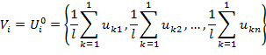 | (1)
Распознавание состояния, заданного вектором Ui, осуществляется с помощью оценки меры близости L к каждому из эталонов Uj и отнесением текущего состояния ω объекта диагностирования к соответствующему классу состояний Wg в соответствии с правилом:
ω ∈ Wg, если L(ω,W_g )=extr(ω,W_i); g=1,…,m; g≠i. | (2)
Другими словами, выбор меры близости в признаковом пространстве произволен.
В настоящей работе для построения эталонных диагностических векторов предлагается следующая последовательность действий:
1) составить перечень распознаваемых состояний оборудования;
2) создать серию выборок сигналов данного оборудования для каждого его состояния;
3) построить спектры данных сигналов, учитывая, что тип спектра, весовая функция и другие характеристики спектра должны быть одинаковыми для всей выборки;
4) в спектрах определить наличие отличной от уровня шума амплитуды на характерных для данного состояния частотах;
5) сформировать для каждого состояния вектора из одинакового числа логических компонент, поставив в соответствие наличию амплитуды логическую единицу, а отсутствию амплитудного пика логический ноль.
В дальнейшем при проведении текущего диагностирования следует по спектру диагностического сигнала сформировать вектор аналогичной эталонному структуры и сравнить его со всеми эталонными векторами. Совпадение или близость текущего вектора с одним из эталонных должна говорить о соответствии текущего состояния одному из известных классов.
Таким образом, предварительным этапом диагностирования должно быть проведение серии экспериментов. Экспериментальные исследования спектральных характеристик приводов СУЗ в зависимости от наличия конкретного дефекта проводились на испытательном стенде ОАО «Ижорские заводы» [5]. Измерениям подвергался серийный привод СУЗ типа «1137». В привод преднамеренно вносились дефекты, которые можно разделить на группы: 1) дефекты подшипниковых узлов; 2) дефекты зубчатых передач; 3) дефекты, влияющие на стабильность скорости перемещения рейки.
На рисунке 2 приведен результирующий спектр огибающей сигнала вибрации для нормально работающего привода и привода с внесенными дефектами. Видно, что спектры исправного и неисправного состояния имеют существенные отличия. Полученные амплитудно-частотные характеристики огибающих сигналов при внесении различных типов дефектов, могут применяться для разработки методики идентификации и оценки технического состояния, поиска дефекта приводов СУЗ.
Преобразование эталонных спектров в вектора было выполнено вручную. Сам вектор представляет собой набор диагностических признаков в виде двоичного кода, состоящего из восьми элементов (см. таблица1). Номер элемента соответствует диапазону частот в спектре, а 0 или 1 – наличию/отсутствию пика в данном диапазоне. На основании сопоставления спектров выделено восемь диапазонов в окрестности октав: 2, 6, 15, 18, 32, 42, 56 и 64.
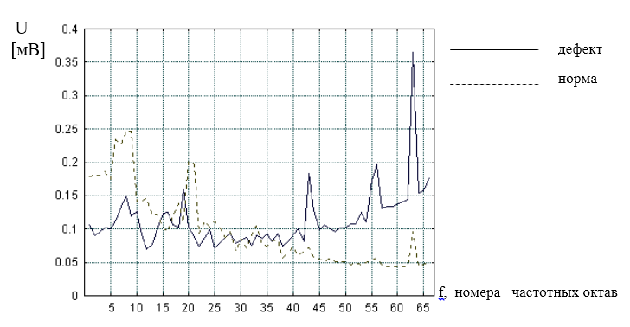
Рис. 2. - Амплитудно-частотные характеристики огибающей сигнала вибрации привода СУЗ при расцеплении рейки привода
Следует отметить, что вектора однозначно соответствуют технологическому состоянию привода, то есть один и тот же дефект не может описываться двумя векторами.
Автоматизация определения технического состояния СУЗ
В рамках настоящей работы разработана программа для автоматизации определения технического состояния по известным эталонным векторам. Настоящая программа включает две процедуры: преобразование текущего спектра в диагностический вектор и сравнение текущего и эталонного диагностических векторов.
Интерфейс программы распознавания состояния приводов содержит: таблицу, в которой отображается диагностический вектор, спектр сигнала и лампы, оповещающие о совпадении текущего состояния с каким–либо дефектом. На рисунке 3 представлен интерфейс программы при определении состояния «разрегулирование центробежного регулятора».
Таблица № 1
Значения компонентов диагностического вектора
№ | Распознаваемое состояние | Вектор
1 | Расцепление рейки с органом регулирования | 01110110
2 | Разрегулирование центробежного регулятора | 00001111
3 | Износ подшипниковых узлов | 01110000
4 | Поломка сепаратора подшипника | 00011111
5 | Износ направляющих роликов рейки | 11110000
6 | Наличие постороннего предмета в корпусе редуктора | 01111000
7 | Нормальное состояние | 01110010
Интерфейс программы распознавания состояния приводов содержит: таблицу, в которой отображается диагностический вектор, спектр сигнала и лампы, оповещающие о совпадении текущего состояния с каким–либо дефектом. На рисунке 3 представлен интерфейс программы при определении состояния «разрегулирование центробежного регулятора».
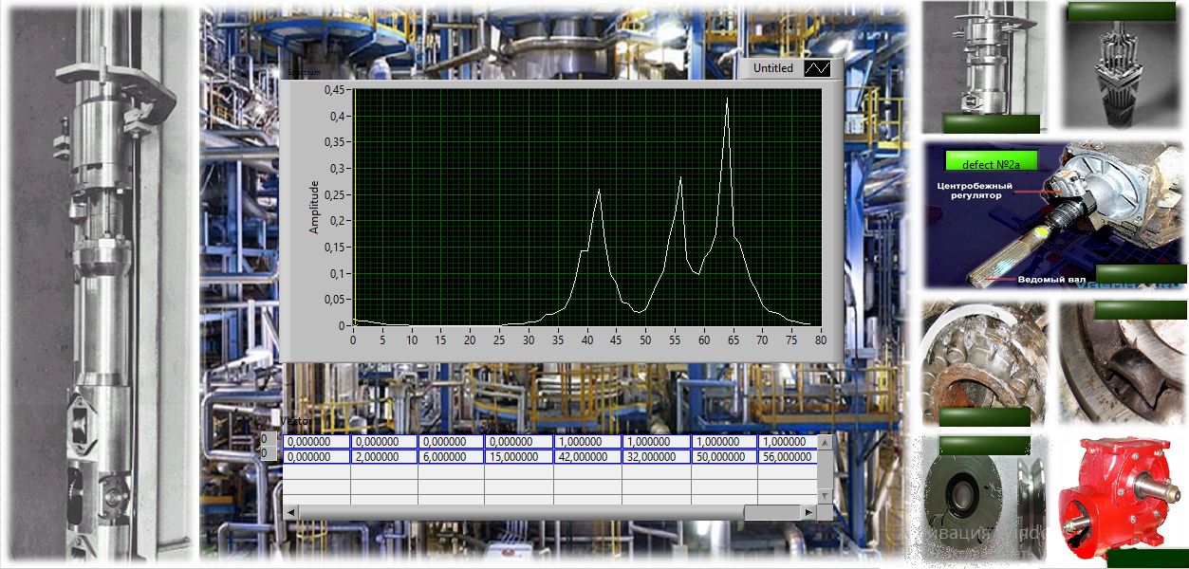
Рис. 3. - Лицевая панель системы определения технологического состояния по сигналам вибрации
Для тестирования программы были использованы сигналы, полученные в эксперименте и сгенерированные с помощью моделей (с повышенными амплитудами на тех же частотах, что и в эталонных сигналах). В режиме тестирования программа успешно распознавала состояния, описанные с помощью эталонов.
Заключение
Таким образом, выделение частотных диапазонов спектров диагностических сигналов СУЗ позволило разработать диагностические эталоны. Разработанные эталоны легли в основу системы автоматического распознавания состояния объекта. Внедрение такой системы позволит упростить задачу сбора, анализа, сравнения данных о приводах во время эксплуатации на АЭС, также позволит совершенствовать методики испытаний и диагностирования приводов СУЗ, что положительно может сказаться на увеличении надежности и ресурсе оборудования.
Литература
1. Yang, D., Y. Liu., S. Li., X. Li., and L. Ma, (2015). Gear fault diagnosis basedon support vector machine optimized by artificial bee colony algorithm, Mechanism and Machine Theory, Vol. 90, pp. 219 -229.
- Техническое диагностирование арматуры АЭС/ С.В. Сейнов, А.И. Гошко, А.К. Адаменков и др. - М.: Машиностроение (Библиотека арматурщика АЭС). 2012. 452 C.
- Розенберг Г.Ш., Мадорский Е.З., Голуб Е.С. Вибродиагностика. – СПб.: ПЭИПК, 2003. – 284 C.
- Абидова Е.А. Применение опорной маски спектра сигнала электродвигателя арматуры для диагностирования неисправностей// Инженерный вестник Дона, 2009, №1. – URL: ivdon.ru/magazine/archive/n1y2009/110/.
- Адаменков К.А., Пугачев А.К. Повышение надежности приводов СУЗ, выпускаемых ПО «Ижорский завод» и ПО «Атоммаш» путем применения методов и принципов диагностики. – Л., ПО «ИЗ», 1985. - 85 C.
- Муха Ю.П., Чернов А.В., Абидова Е.А., Хегай Л.С. Алгоритмизация процесса обработки диагностических сигналов электроприводной арматуры с учетом хаотических составляющих// Инженерный вестник Дона, 2017, №2. URL: ivdon.ru/ru/magazine/archive/n2y2017/4253
- Алексеев A.A. Идентификация и диагностика систем / A.A. Алексеев, Ю.А. Кораблев, М.Ю. Шестопалов. М.: Издательский центр «Академия», 2009. – 352 с.
- Saravanan, N., V. N. S. Kumar Siddabattuni, K. I. Ramachandran (2010). Fault Diagnosisof Spur Bevel Gear Box Using Artificial Neural Network (ANN) and Proximal Support Vector Machine (PSVM), Applied Soft Computing, Vol. 10, pp. 344-360.
9. Чернов А.В., Пугачёва О.Ю., Абидова Е.А. Обработка диагностической информации при оценке технического состояния электроприводной арматуры АЭС // Инженерный вестник Дона, 2011, №3 URL: ivdon.ru/ru/ magazine/archive/n3y2011/499.
10. Гаглоева И.Э., Добаев А.З., Дедегкаева А.А. Разработка математической модели комплексной оценки состояния электроэнергетических объектов // Инженерный вестник Дона, 2013, №3 URL: ivdon.ru/ru/magazine/archive/n3y2013/1842.

References
1. Yang, D., Y. Liu., S. Li., X. Li., and L. Ma, (2015). Gear fault diagnosis basedon support vector machine optimized by artificial bee colony algorithm, Mechanism and Machine Theory, Vol. 90, pp. 219-229.
2. Tekhnicheskoe diagnostirovanie armatury AES [Technical diagnostics of valves for NPP]. S.V. Seinov, A.I. Goshko, A.K. Adamenkov i dr. M.: Mashinostroenie (Biblioteka armaturshchika AES). 2012. 452 p.
3. Rozenberg G.Sh., Madorskii E.Z., Golub E.S. Vibrodiagnostika [Vibration diagnostics]. SPb.: PEIPK, 2003. 284 p.
4. Abidova E.A. Inzhenernyj vestnik Dona (Rus), №1, 2009. Rezhim dostupa: http://ivdon.ru/magazine/archive/n1y2009/110/.
5. Adamenkov K.A., Pugachev A.K. Povyshenie nadezhnosti privodov SUZ, vypuskaemykh PO «Izhorskii zavod» i PO «Atommash» putem primeneniya metodov i printsipov diagnostiki [Improving the reliability of the SCP actuator, produced by i.c. "Izhora factory" and i.c. "Atommash" by applying the methods and principles of diagnosis]. L., PO «IF», 1985. - 85 p.
6. Mukha Yu.P., Chernov A.V., Abidova E.A., Khegai L.S. Inzhenernyi vestnik Dona, 2017, №2 URL: ivdon.ru/ru/magazine/archive/n2y2017/4253
7. Alekseev A.A. Identifikatsiya i diagnostika system [Identification and diagnostics systems]/ A.A. Alekseev, Yu.A. Korablev, M.Yu. Shestopalov. M.: Izdatel'skiy tsentr «Akademiya», 2009. 352 p.
8. Saravanan, N., V. N. S. Kumar Siddabattuni, K. I. Ramachandran (2010). Fault Diagnosisof Spur Bevel Gear Box Using Artificial Neural Network (ANN) and Proximal Support Vector Machine (PSVM), Applied Soft Computing, Vol. 10, pp. 344-360.
9. Chernov A.V., Pugachjova O.Ju., Abidova E.A. Inzhenernyj vestnik Dona (Rus), 2011, №3. URL: ivdon.ru/ru/ magazine/archive/n3y2011/499.
10. Gagloeva I.Je., Dobaev A.Z., Dedegkaeva A.A. Inzhenernyj vestnik Dona (Rus), 2013, №3. URL: ivdon.ru/ru/magazine/archive/n3y2013/1842.

